PEDIDO DE PROVIDÊNCIAS Nº 145/2023
Intimação ao proprietário para que faça limpeza do terreno localizado na Rua Ulisses Guimarães, em frente ao número 91, no Bairro Roselândia.
Solicita-se que, após os trâmites regimentais, seja enviada cópia da presente proposição ao Poder Executivo, para que realize as seguintes providências:
Intimação ao proprietário para que faça limpeza do terreno localizado na Rua Ulisses Guimarães, em frente ao número 91, no Bairro Roselândia.
No endereço supracitado há um terreno de propriedade particular, que encontra-se tomado pelo mato alto.

Diante disto, solicito que faça-se cumprir a LEI COMPLEMENTAR Nº 06/1991, “Institui, em Novo Hamburgo, o Código Municipal de Limpeza Urbana”, capítulo V, artigo 37.

Novo Hamburgo, 03 de fevereiro de 2023.

Vereadora Lourdes Valim

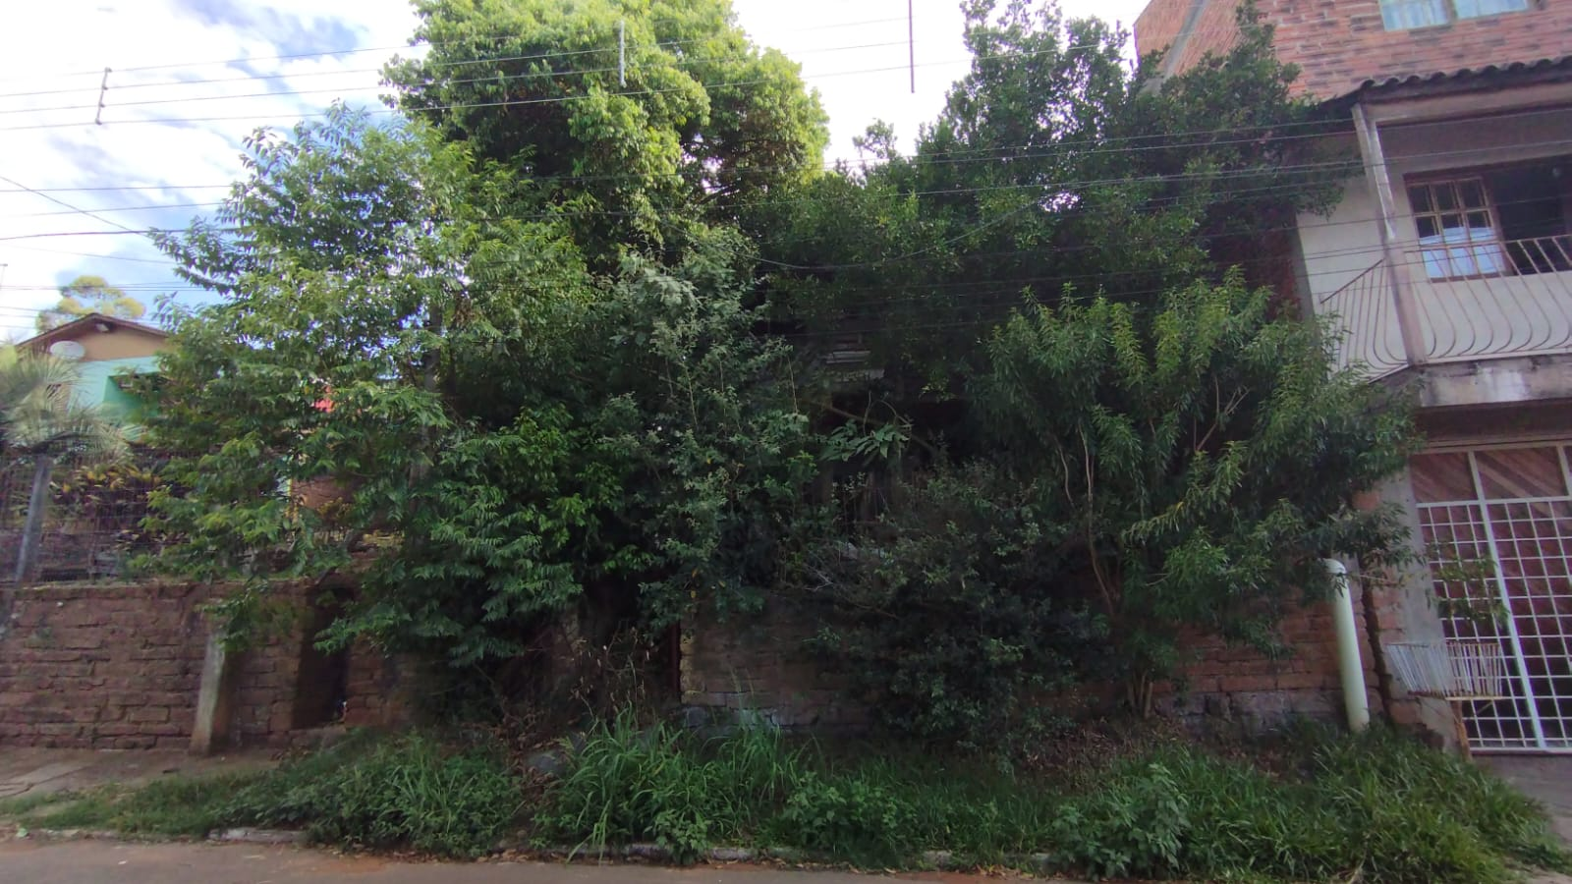

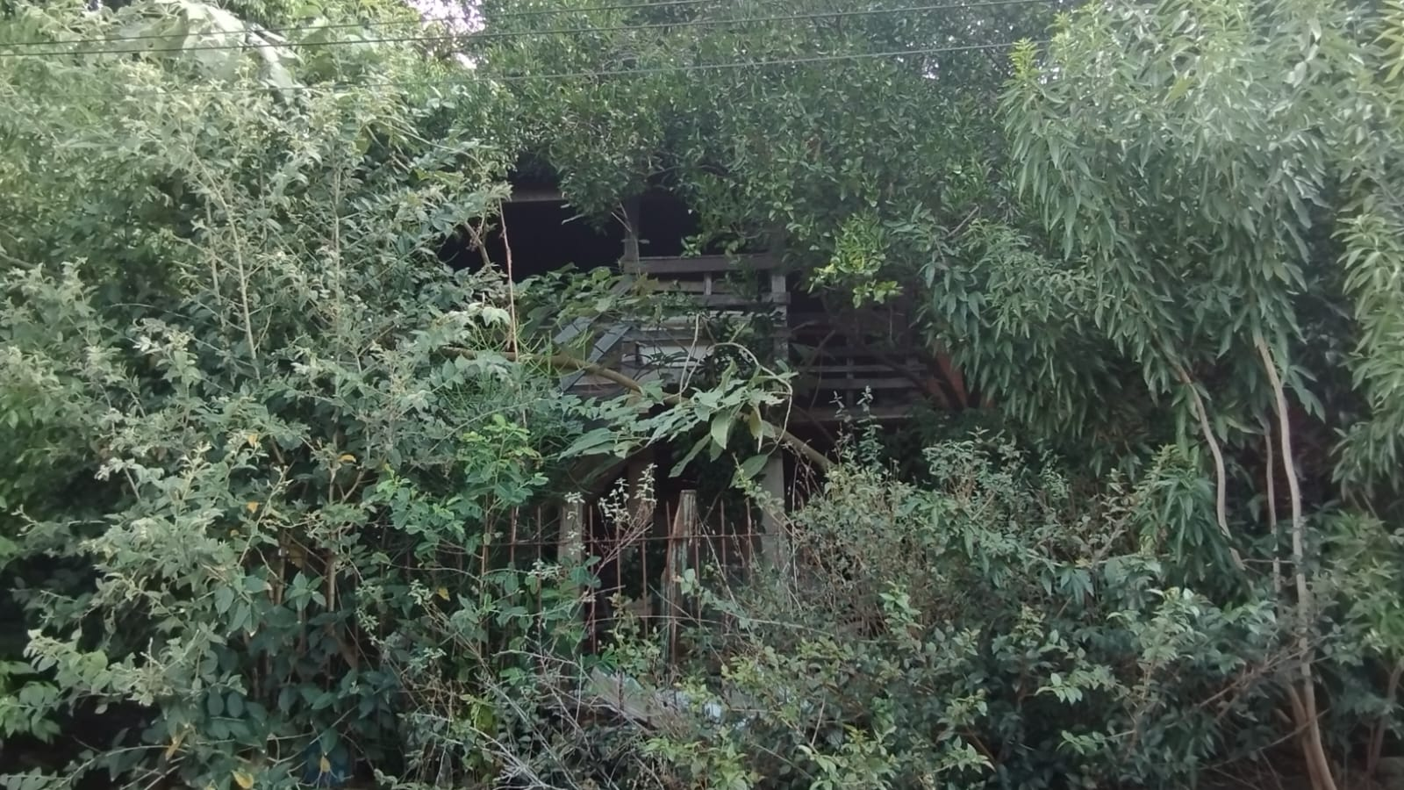

Obs.: Redação conforme original da autora.
/AO

